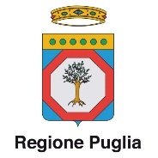
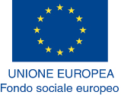

PROGRAMMA OPERATIVO FINANZIATO DAL FONDO SOCIALE EUROPEO
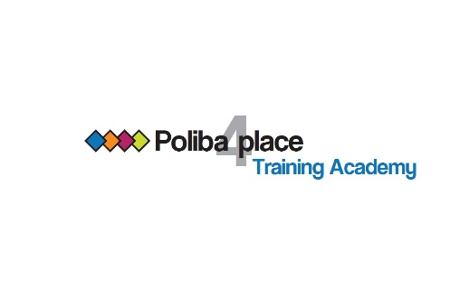
Avviso pubblico n. 9/2016 “Azioni di potenziamento dei servizi di orientamento erogati dalle Università pugliesi”

DIARIO – I ciclo

GIORNO | ORA | AULA | MODULO | DOCENTE
10 Novembre | 14:00-14:30 | 1 | PRESENTAZIONE ACADEMY
10 Novembre | 14:30-19:30 | 1 | Comunicazione Strategica | Dott.ssa Filomena Palumbo
16 Novembre | 14:30-19:30 | 1 | Comunicazione Strategica | Dott.ssa Filomena Palumbo
17 Novembre | 14:30-19:30 | 1 | Team Building e Problem Solving | Dott.ssa Anita Catanzaro
24 Novembre | 14:30-19:30 | 1 | Team Building e Problem Solving | Dott.ssa Anita Catanzaro
1 Dicembre | 14:30-19:30 | 1 | Bilancio di Competenze | Dott.ssa Francesca Izzo
7 Dicembre | 14:30-19:30 | 1 | Ricerca Attiva del lavoro | Dott.ssa Domenica Abbinante
14 Dicembre | 14:30-19:30 | 1 | Bilancio di Competenze | Dott.ssa Francesca Izzo
15 Dicembre | 14:30-19:30 | 1 | Ricerca Attiva del lavoro | Dott.ssa Domenica Abbinante

